**Contrôle : option Maths Expertes**

**26/09/2024**

**Nombres Complexes – Calculatrice Autorisée**

**Exercice 1 4 pts**

*Cet exercice est un questionnaire à choix multiples (QCM). Pour chacune des quatre questions suivantes, une seule des quatre réponses proposées est exacte.*

*Pour répondre, indiquer sur la copie le numéro de la question et la lettre de la réponse choisie.* ***Aucune justification n’est demandée.***

1. Soit . La partie imaginaire du nombre complexe est :

**b)** **c)**

1. La forme algébrique de l’inverse du nombre complexe est :
2. Soit le polynôme tel que . Alors  :

**b)** **c)**

1. L’équation a pour solution :

**Exercice 2 2 pts**

Écrire les nombres complexes suivants sous la forme algébrique :

**Exercice 3 5 pts**

Résoudre dans les équations suivantes, en donnant la solution sous forme algébrique :

**Exercice 4 4 pts**

Le plan complexe est muni du repère orthonormé direct

On donne les points et d’affixes respectives :

1. Placer dans le plan les points et .
2. Calculer les affixes des vecteurs et .
3. En déduire les longueurs et .
4. Le triangle est-il rectangle en ?

**Exercice 5 5 pts**

Soit , et étant deux réels tels que .

On pose :

1. Exprimer la partie réelle de en fonction de et .

Exprimer la partie imaginaire de en fonction de et .

1. Déterminer l’ensemble des points d’affixe tels que :
   1. soit un nombre réel.
   2. soit un imaginaire pur.

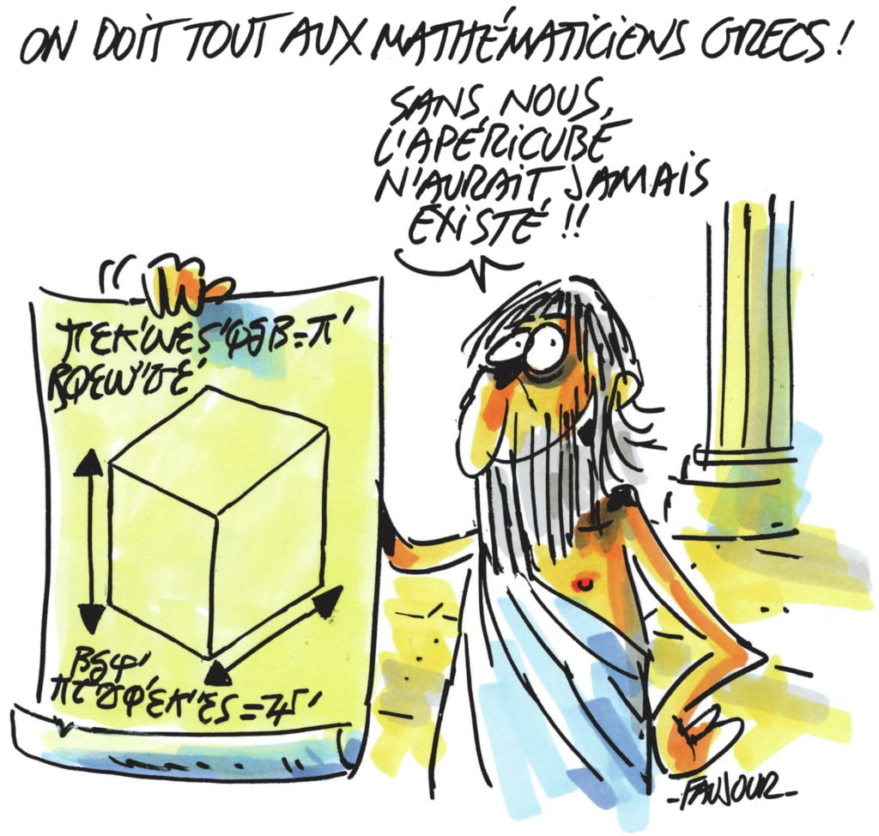

**Nom** :

**Prénom** :



**-1**

**2**

**1**

**-2**

**-1**

**3**

**2**

**1**

**O**